Carta de patrocino
Yo_MARIO VENEGAS CARDENAS, Diputado Distrtito 48 de la IX Región de la Araucanía, por medio del presente documento, certifico conocer y apoyar la propuestas legislativa presentada por el Equipo Humanistas en el Torneo Delibera 2017, en representación del colegio Academia de Humanidades, denominada “MODIFICACIÓN A LA LEY 20.084 DE RESPONSABILIDAD PENAL ADOLESCENTE”. El proyecto presentando por los alumnos es de suma importancia, debido a que la propuesta consiste en la mejoría del sistema para adolecentes que delinquen, por ende, una mejor reinserción social y rehabilitación de los jóvenes en cuestión, sumando el beneficio hacia la sociedad.
Por todo lo anterior, reitero mi apoyo y compromiso a este proyecto.

Se concede la siguiente carta de patrocinio para los fines que se estimen convenientes.

Valparaiso, Junio 2017

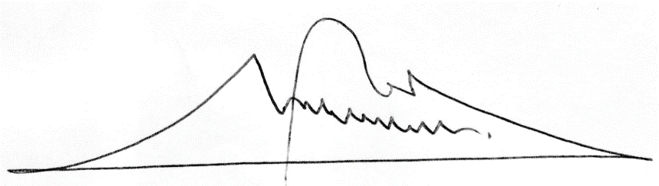

MARIO VENEGAS CARDENAS
Diputado Distrito 48 IX Región de la >Araucaníaq
____________________________________________

